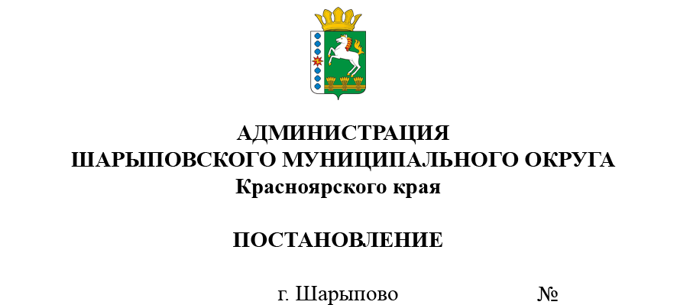
18.03.2024 161-п

Об утверждении программы персонифицированного финансирования дополнительного образования детей в Шарыповском муниципальном округе на 2024 год

Во исполнение постановления администрации Шарыповского муниципального округа от 01.06.2023 № 333-П «Об организации оказания муниципальных услуг в социальной сфере при формировании муниципального социального заказа на оказание муниципальных услуг в социальной сфере на территории Шарыповского муниципального округа Красноярского края», распоряжения администрации Шарыповского муниципального округа от 28.12.2023 № 623-р «Об утверждении муниципального социального заказа на оказание услуг по реализации дополнительных общеразвивающих программ», руководствуясь статьей 38 Устава Шарыповского муниципального округа,
ПОСТАНОВЛЯЮ:
- Утвердить программу персонифицированного финансирования дополнительного образования детей в Шарыповском муниципальном округе на 2024 год (далее - программа персонифицированного финансирования) согласно приложению.
2. Организовать обеспечение предоставления детям, проживающим на территории Шарыповского муниципального округа социальных сертификатов в соответствии с Правилами формирования в электронном виде социальных сертификатов на получение муниципальной услуги «Реализация дополнительных общеразвивающих программ» и реестра их получателей» Шарыповского муниципального округа.
3. Контроль за исполнением настоящего постановления возложить на А.В. Баха, заместителя главы округа по социальным вопросам.
4. Постановление вступает в силу со дня его подписания, подлежит размещению на официальном сайте Шарыповского округа в сети Интернет и распространяет свое действие на правоотношения, возникшие с 01.01.2024 года.

Глава округа Г.В. Качаев

Приложение
УТВЕРЖДЕНА
постановлением администрации
Шарыповского муниципального округа
от __________________ г. №_____

Программа персонифицированного финансирования дополнительного образования детей в Шарыповском муниципальном округе на 2024 год

1. | Период действия программы персонифицированного финансирования по социальным сертификатам | с 1 января 2024 года по 31 декабря 2024 года
2. | Категория получателей социальных сертификатов | Дети с 5 до 18 лет
3. | Номинал социального сертификата по категории потребителей «Дети от 5 до 18 лет», рублей | 14060
4. | Объем обеспечения социальных сертификатов по категории потребителей «Дети от 5 до 18 лет» в период действия программы персонифицированного финансирования детей по социальным сертификатам, рублей | 8774756

